Zimní Wolf liga 2017 / 2018
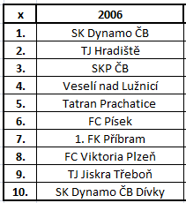
místo konání: SCM Složiště - UMT (nafukovací hala) Finálové skupiny: Týmy:
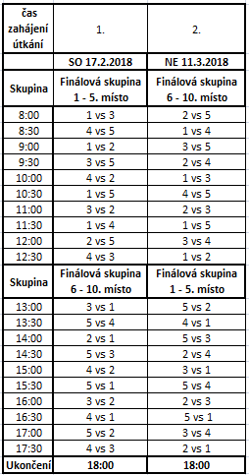
adresa: V hluboké cestě 2288, České Budějovice, 370 06
startovné: 3 900,-
Faktura bude zaslána do 5ti pracovních dní na váš email.
Podmínkou startu na turnaji je předložení potvrzení o úhradě.
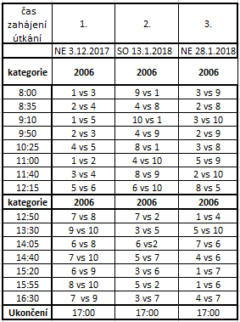
Základní část:

Pravidla:
- systém: 6 +1
- pro kategorii r. narození 2006 a mladší
- doba hry:
- základní část: 2 x 15 min
- nástavba: 1 x 25 min
- střídání : hokejovým způsobem
- malá domů se nesmí - nepřímý kop z vápna
- brankář:
- nesmí vykopnout ani vyhodit přes půl
- následuje přím. vol. kop z půle
- při rozehrání z vápna nesmí být napadán soupeřem
- z malé domů zákaz výkopu přes půl
-následuje přím. vol. kop z půle

